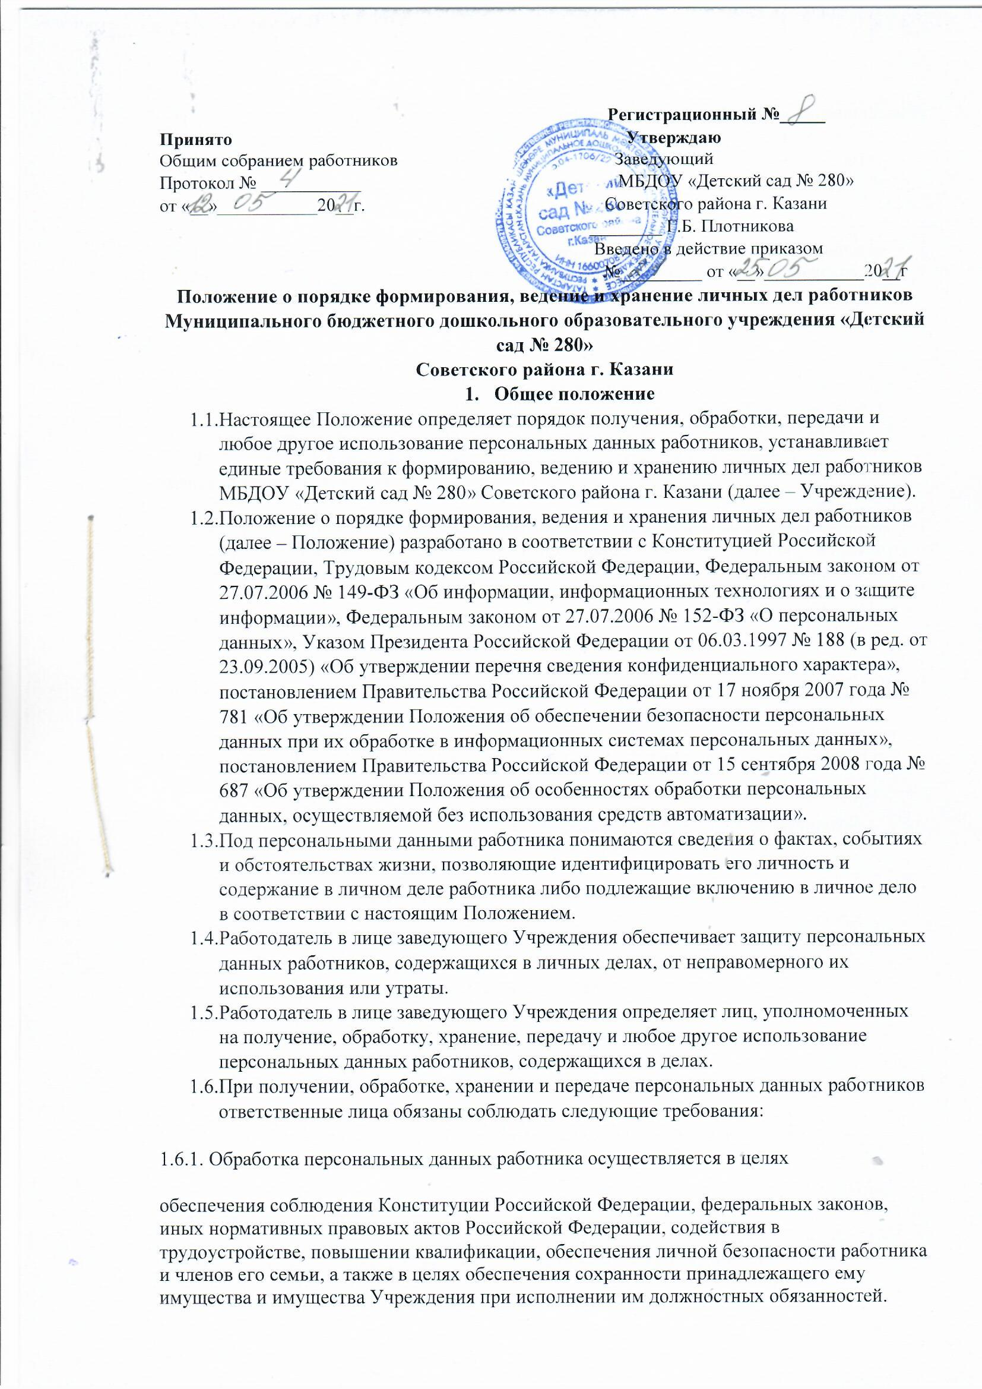

1.6.2. Персональные данные следует получать лично у работника. В случае возникновения необходимости получения персональных данных работника у третьей стороны следует известить об этом работника заранее, получить его письменное согласие и сообщить работнику о целях, предполагаемых источниках и способах получения персональных данных.
1.6.3. Запрещается получать, обрабатывать и приобщать к личному делу работника не установленные федеральными законами персональные данные о его политических, религиозных и иных убеждениях, частной жизни, членстве в общественных объединениях, в том числе в профессиональных союзах.
1.7. Персональные данные, внесенные в личные дела работников, иные сведения, содержащиеся в личных делах, относятся к сведениям конфиденциального характера в соответствии с Федеральным законом «Об образовании» от 10 июля 1992 г. № 3266-1, Федеральным законом об «Архивном деле в Российской Федерации» от 22 октября 2004 г. № 125-ФЗ, ГОСТ Р 6.30- 2003 «Унифицированная система организационно-распорядительной документации».
1.8. Положение обязательно к применению лицами, ответственными за формирование, ведение и хранение личных дел работников, получение, обработку, передачу и любое другое использование персональных данных работников.
2. Формирование личных дел
2.1. Состав документов, включаемых в личное дело работника, зависит от должности, которую он замещает, и специфики его служебной деятельности.
Первоначально в личное дело группируются документы, оформляющие процесс приема на работу, а впоследствии – все основные документы, отражающие процесс работы в Учреждении.
2.2. При первоначальном оформлении личного дела работника в него включаются следующие документы:
- анкета установленной формы;
- автобиография;
- личное заявление лица, претендующего на должность в Учреждении;
- трудовой договор;
- копия приказа о приеме на работу;
- копии документов, подтверждающих профессиональное образование, повышение квалификации, наличие ученой степени или ученого звания (если таковые или копии документов, подтверждающие эти факты);
- справка об отсутствии судимости;
- копии документов, подтверждающих награждение государственными и
ведомственными наградами, присвоение почетных и специальных званий, присуждение государственных премий и т.д. (если таковые имеются);
- справка с основного места работы (для совместителей);
- заявление-согласие на обработку персональных данных.
2.3. В процессе работы к личному делу приобщаются:
- дополнение к анкете установленной формы;
- документы о прохождении испытания, если таковое устанавливалось;
- документы, подтверждающие изменение анкетно-биографических данных, характеризующих профессиональные, деловые и личностные качества;
- документы, подтверждающие прохождение аттестации на СЗД и присвоение квалификационной категории;
- копии решений о награждении;
- копии дипломов и свидетельств о дополнительно полученном образовании, прохождении повышения квалификации (переподготовки), присуждении ученой степени и ученого звания;
- копии документов о переводе на другую должность;
- дополнительные соглашения к трудовому договору;
2.4. Все документы личного дела помещаются в папку, на которой проставляется присвоенный ей порядковый номер (код). Под этим номером личное дело регистрируется в Журнале учета личных дел.
2.5. Документы, приобщенные к личному делу работника, брошюруются, страницы нумеруются, к личному делу прилагается внутренняя опись.
2.6. Внутренняя опись составляется на отдельном листе.
2.7. Внутренняя опись документов состоит из сведений о порядковых номерах, наименованиях документов дела, количестве листов, датах включения документов в личное дело и изъятия из дела, а также данных о том, кем изъят документ и по какой причине. При нумерации листов дела лист внутренней описи нумеруются отдельно. Внутренняя опись заполняется сразу же при заведении личного дела, затем записи вносятся во внутреннюю опись по мере вложения документов на протяжении всей трудовой деятельности работника.
3. Порядок заполнения анкеты, автобиографии, дополнения к анкете, включаемых в личное дело работника
3.1. Анкета заполняется работником собственноручно. В анкете не допускаются сокращения, прочерки, исправления.
3.2. При заполнении анкеты используются следующие документы: паспорт, трудовая книжка, военный билет, документы об образовании (диплом, свидетельство, аттестат, удостоверение), документы, подтверждающие ученую степень (ученое звание), и другие документы.
3.3. Ответственный за кадровое делопроизводство Учреждения обязан проверить полноту и правильность заполнения анкеты в соответствии с предъявленными документами. Анкета заверяется подписью ответственного за кадровое делопроизводство, печатью и датой.
3.4. Автобиография составляется в произвольной форме собственноручно гражданином. В содержании автобиографии отражаются: фамилия, имя, отчество гражданина, число, месяц, год и место рождения, полученное образование (где, когда, какая специальность и в каких учебных заведениях), трудовая деятельность, получение дополнительного образования, окончание курсов повышения квалификации, переподготовка, изменения в биографии и другие сведения, которые желает осветить в своей автобиографии поступающий на работу.
3.5. Дополнение к анкете заполняется ответственным за кадровое делопроизводство в процессе работы при необходимости внесения в личное дело сведений об изменениях в профессиональной деятельности работника.
3.6. В первом разделе фиксируются сведения о переводах на другие должности (перемещения с указанием дат вступления в должность и ухода с нее) со ссылкой на документы о назначении, переводе, увольнении.
3.7. Во втором разделе отражаются данные о профессиональной деятельности работника (подготовка, переподготовка и повышение квалификации, награждение орденами и медалями, присвоение ученой степени, ученого и почетного звания, пребывание за границей, наложение и снятие взысканий, изменения в других учетных данных работника).
3.8. Все вносимые изменения должны быть подтверждены соответствующими документами.
4. Хранение личных дел
4.1. Личные дела работников хранятся у руководителя или ответственного за кадровое делопроизводство как документы строгой отчетности.
4.2. По мере необходимости проводится проверка наличия и состояния личных дел. Факт проверки фиксируется в дополнении к анкете.
4.3. Личные дела располагаются по порядку номеров.
5. Порядок выдачи личных дел во временное использование
5.1. Личное дело работника может быть выдано во временное использование должностным лицам, круг которых определяется руководителем Учреждения с установлением срока временного использования.
5.2. При работе с личным делом, выданным во временное использование, запрещается производить какие-либо исправления, вносить новые записи, извлекать документы, разглашать содержащиеся в нем конфиденциальные сведения.
5.3. Работник имеет право на ознакомление со всеми материалами своего личного дела.
6. Обязанности ответственного за кадровое делопроизводство по ведению личных дел
6.1. В обязанности ответственного за кадровое делопроизводство, осуществляющего ведение личных дел, входит:
- приобщение к личным делам документов;
- проверка полноты заполнения анкеты и соответствия указанных сведений предъявляемым при поступлении документам;
- заверение анкеты;
- обеспечение сохранности и учета личных дел;
- обеспечение конфиденциальности сведений, содержащихся в личных делах;
- ознакомление работников с документами их личных дел.
7. Ответственность работников
7.1. Лица, уполномоченные на получение, обработку, хранение, передачу и любое другое использование персональных данных работников несут ответственность в соответствии с действующим законодательством Российской Федерации за нарушение режима защиты этих персональных данных.
7.2. Ответственные лица, виновные в нарушении норм, регулирующих получение, обработку и передачу персональных данных другого работника, несут ответственность в соответствии с действующим законодательством Российской Федерации.
7.3. Ответственные лица, уполномоченные за ведение и хранение личных дел, в соответствии с действующим законодательством Российской Федерации привлекаются к дисциплинарной и иной ответственности за разглашение конфиденциальных сведений, содержащихся в личных делах, а также за иные нарушения порядка ведения личных дел, установленного настоящим Положением.
8. Подготовка личных дел к архивному хранению
8.1. Законченные в делопроизводстве личные дела работников подготавливают к архивному хранению.
8.2. Подготовка личных дел к архивному хранению предусматривает полное оформление дела:
- подшивку или переплет личного дела;
- нумерацию листов в личном деле;
- составление внутренней описи документов личного дела;
- составление заверительной надписи личного дела;
- описание личного дела на обложке.
- металлические скрепления (скобы, скрепки, булавки) из личных дел предварительно удаляются.
8.3. Согласно установленным требованиям личные дела работников подшиваются в твердую обложку из картона на четыре прокола или переплетаются с учетом возможности свободного чтения текста всех документов, дат, виз и резолюций на них.
8.4. Подшитые личные дела уволенных работников передаются в архив Учреждения.
8.5. Срок хранения личных дел -75 лет.
9. Срок действия настоящего Положения
9.1. Срок данного Положения не ограничен. Данное положение действует до принятия нового.

